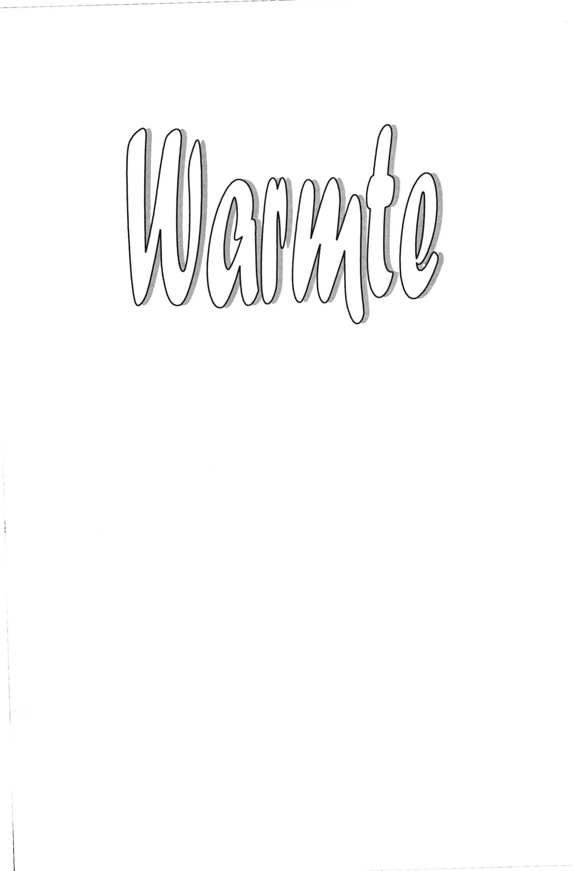

Samenvatting warmte

Warmte is de verandering van de temperatuurenergie van een voorwerp. Het geeft aan hoeveel energie wordt overgedragen. Warmte is dus energie en wordt uitgedrukt in J. Het symbool voor warmte is Q. Let goed op dat je warmte niet verwart met temperatuur. De temperatuur wordt gegeven in °C of in K. Een temperatuurverandering van 1°C is hetzelfde als een temperatuurverandering van 1 K. De temperatuur in K noemen we de absolute temperatuur.
Het absolute nulpunt ligt bij 0 K. Dit is -273°C.
De warmtecapaciteit van een voorwerp is de warmte die per K verandering nodig is of vrijkomt. De warmte die nodig is of vrijkomt kan berekent worden met

Q = C∙∆T

Voor een zuivere stof kan men ook de warmtecapaciteit per kg geven. Dit noemen we de soortelijke warmte en wordt aangegeven met symbool c. De eenheid van c is J per kg per K.
Dit wordt verkort opgeschreven als J/kg/K of als Jkg⁻¹k⁻¹.
Voor een zuivere stof kan de warmte dus berekend worden met

Q = m∙c∙∆T.

De massa van een stof wordt berekend met m = V∙ ρ. Het symbool van dichtheid is letter ρ (spreek uit als ‘ro’).

Uitwisseling van warmte kan plaatsvinden door straling, stroming en geleiding. Voor stroming en geleiden stoffen nodig. Overdracht van warmte door straling kan zelfs door vacuüm.
Bij verwarming van stoffen is er altijd verlies aan de omgeving. Hoe groter het temperatuurverschil met de omgeving des te groter ook de afgifte aan de omgeving

Oefenopgaven warmte

1 Men voert aan 500 g alcohol van 20°C constant 230 J warmte per seconde toe. De warmte afgifte aan de omgeving is te verwaarlozen. Meting van de temperatuur om de minuut levert onderstaande temperatuur-tijd-grafiek op.

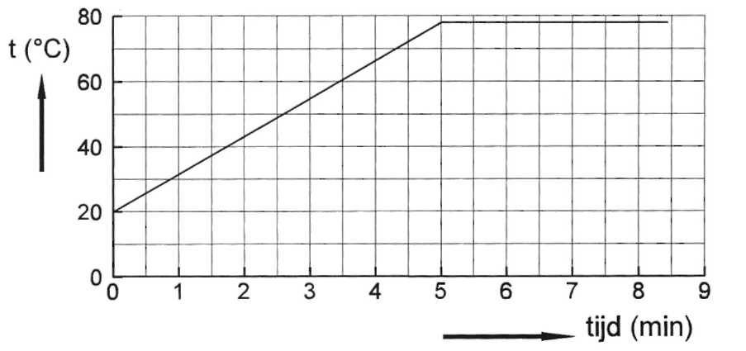
a Bereken de soortelijke warmte van alcohol.

Na 5,0 minuut begint de alcohol te koken. De massa is dan nog vrijwel 500 gram. Op 10 minuut is nog 420 g alcohol aanwezig.

Onder de verdampingswarmte verstaat men de energie die nodig is om 1 kg vloeistof te laten verdampen
b Bereken de verdampingswarmte van alcohol.
c Hoe kun je zien dat er geen warmteverlies aan de omgeving is?

2 In een goed geïsoleerd bakje bevindt zich 50 g van een vaste stof. Tevens bevinden zich
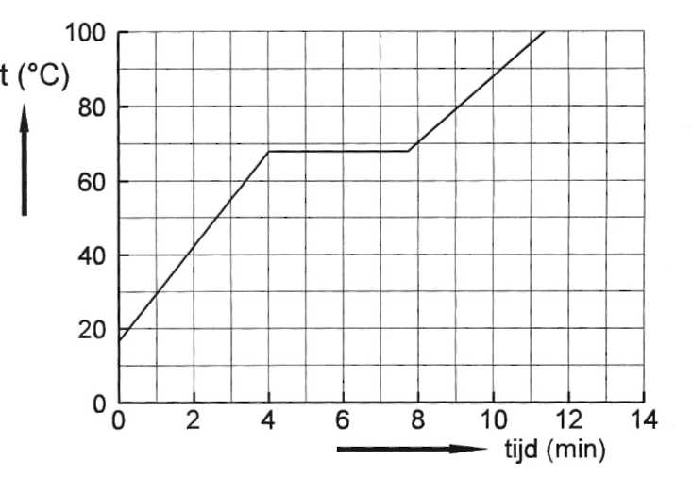

in het bakje een thermometer en een verwarmingsspiraal, met een vermogen van 30 W. De warmtecapaciteit van het bakje, de thermometer en de verwarmingsspiraal samen bedraagt 45 J/°C.
Op t = 0 wordt de verwarmingsspiraal ingeschakeld. De tempera-tuur is dan 17°C. Het verloop van de temperatuur wordt hieronder weer-gegeven.
a Bereken de soortelijke warmte van de vaste stof.
b Bereken de soortelijke warmte van de ontstane vloeistof.

Onder de smeltwarmte van een stof verstaat men de energie die nodig is om 1 kg stof te smelten.
c Bereken de smeltwarmte van de stof..

3 In een bekerglas bevindt zich 500 g water van 14 °C. Figuur a. De omgevingstemperatuur is ook 14 °C. Met een verwarmingselement wordt het water verwarmd. Op t = 0 s wordt het verwarmingselement aangezet. In figuur b is de temperatuur van het water als functie van de tijd gegeven.

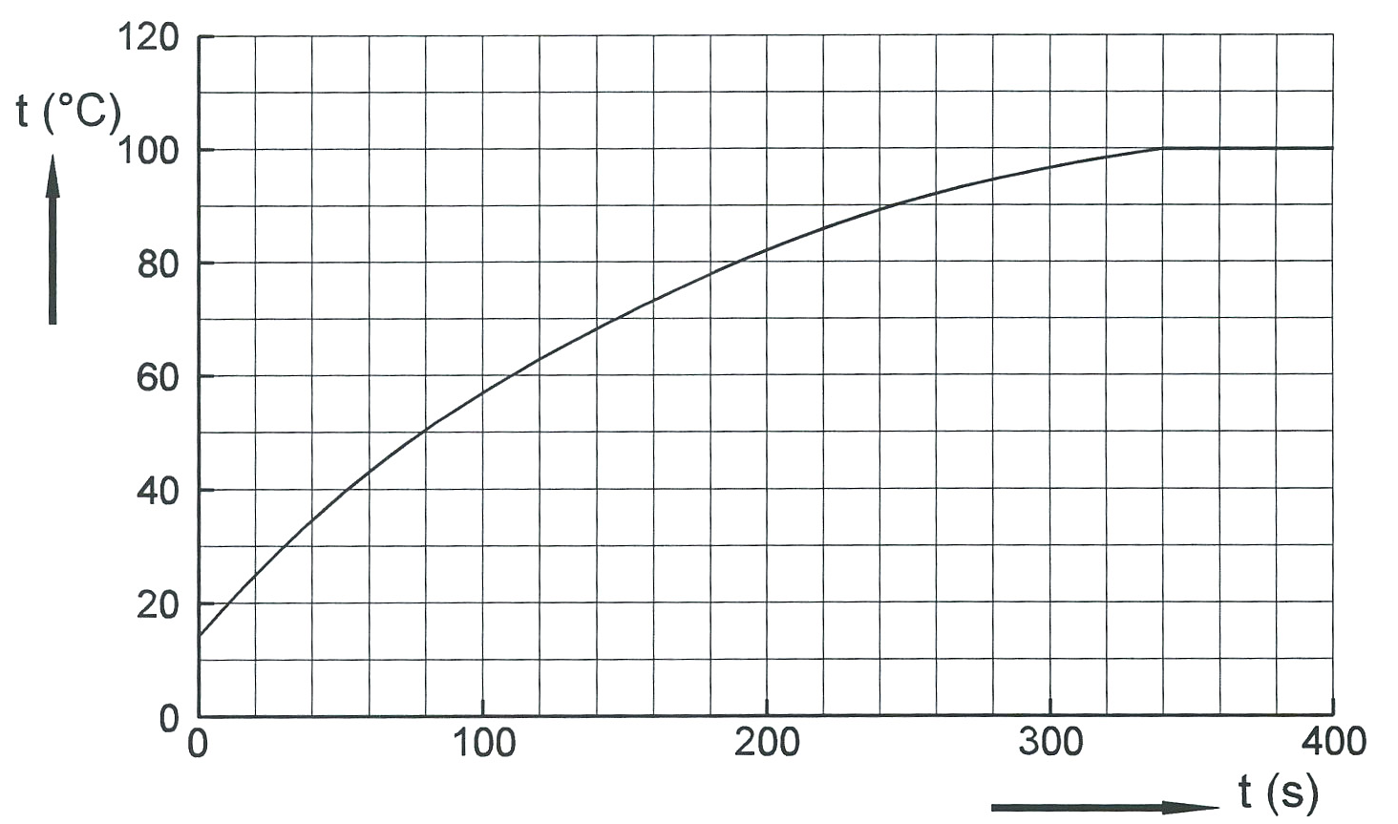
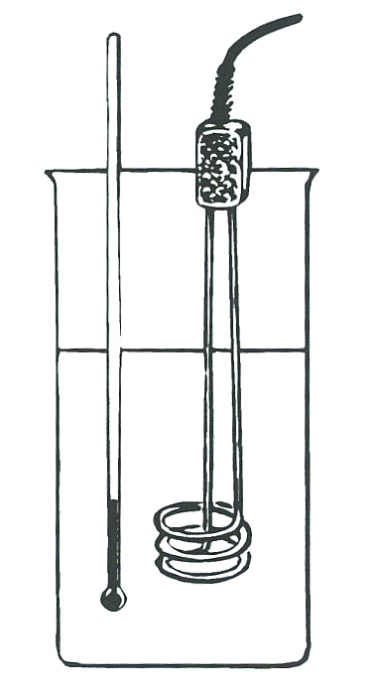

fig a fig b

a Verklaar het verloop van de grafiek.
b Bepaal de temperatuurstijging per seconde aan het begin van de proef.
c Bereken de door het water per seconde opgenomen warmte.

Tijdens het verwarmen wordt aan de omgeving warmte afgestaan. Je mag de verdamping van het water tijdens het opwarmen verwaarlozen.
d Bereken hoeveel warmte op t = 200 s per seconde aan de omgeving wordt afgestaan.

Voor de warmte Q die het bekerglas per seconde aan de omgeving afgeeft geldt: Q = k∙∆T. hierin is ∆T het temperatuurverschil tussen het water en de omgeving en k een constante.
e Leid de eenheid van k af.
f Bereken k.
g Schets hoe de grafiek van fig b zou veranderen als het glas goed geïsoleerd zou worden.

4 In een glas zit 150 g cola (c = 4,18∙10³ J/kg∙K) van 14°C. Door ijsblokjes van 0°C toe te voegen wil men de temperatuur van de cola op 0 °C brengen.
a Bereken hoeveel gram ijs nodig is. Gebruik hierbij de smeltwarmte van ijs uit BINAS.
* Voor de echte liefhebber: Iemand wil een glas warme melk. Daartoe wordt door 150 g koude melk van 14°C een tijdje waterdamp van 100°C geleid, tot de temperatuur 50°C is geworden. Als waterdamp van 100° condenseert tot water van 100° komt er per kg 2,26 MJ warmte vrij.
b Bereken hoeveel gram waterdamp van 100°C men in de melk moet leiden.

5 Een kamer heeft afmetingen 4,0 x 5,0 x 2,8 m. Een gaskachel zorgt voor de verwarming. Het rendement van de kachel is 80%. Op t = 0 wordt de kachel aangezet. In de grafiek zie je de temperatuur van de lucht in de kamer als functie van de tijd. De begintemperatuur van de kamer is even groot als de buitentemperatuur.
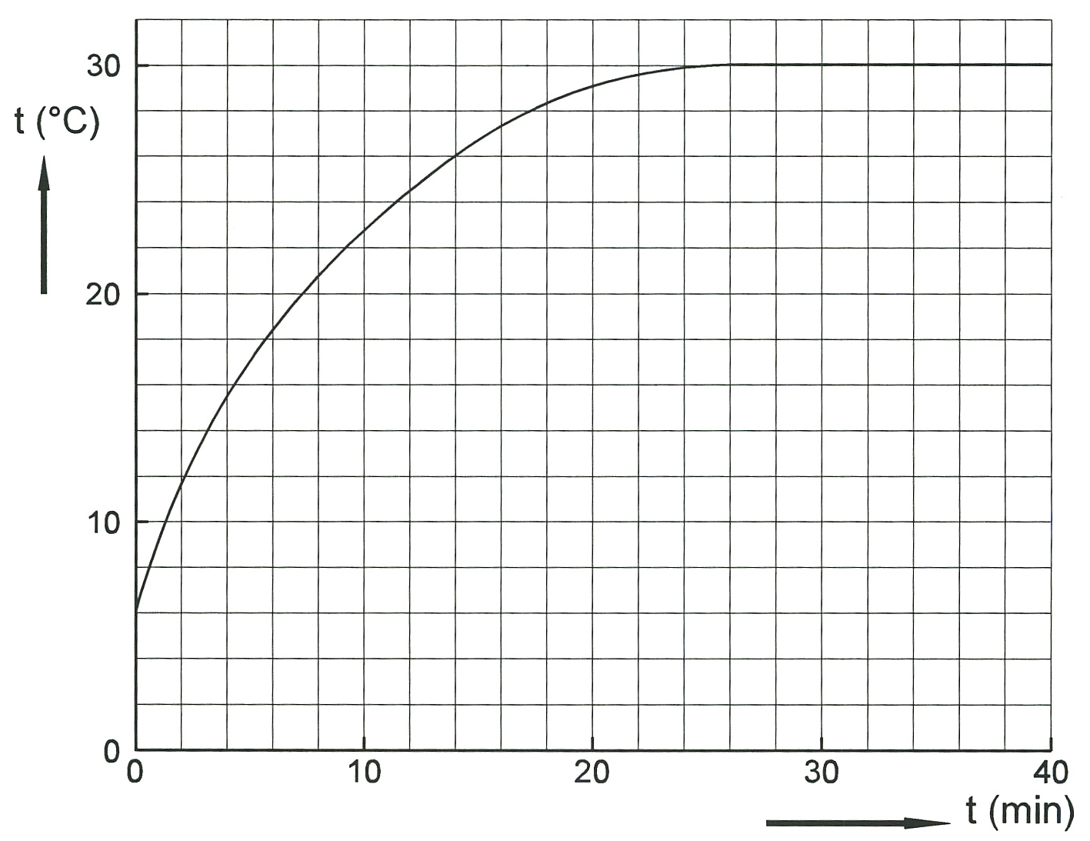

a Bereken hoeveel kg lucht in de kamer zit.
b Bereken de warmte die de kachel per seconde aan de lucht in de kamer afgeeft.
c Bereken het vermogen van de kachel.
d Bereken hoeveel dm³ aardgas per uur nodig is als de kachel constant blijft branden.

Hoewel de kachel per seconde steeds even veel warmte aan de kamer afgeeft stijgt de temperatuur per seconde steeds minder en blijft tenslotte zelfs constant.
e Leg uit hoe dit komt.
De warmte die door de kamer per seconde naar buiten wordt afgegeven wordt gegeven door de formule Q = k∙∆T, waarin ∆T het temperatuurverschil met de ruimte buiten de kamer voorstelt en k een constante is.
f Bereken k.
g Bereken het benodigde vermogen van de kachel om de temperatuur constant op 20 °C te houden.
6 Met een zonnecollector kan stralingsenergie van de zon worden opgevangen en opgeslagen.

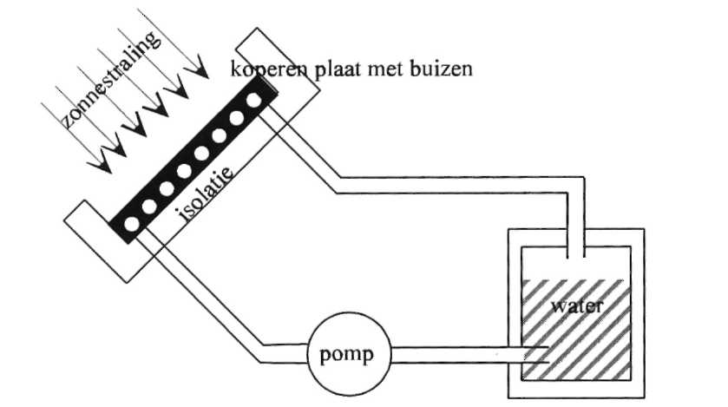
In de figuur is het zijaanzicht getekend van een kleine zonnecollector met het waterreservoir dat ermee verbonden is. De collector bestaat uit een koperen plaat waarin een stelsel buizen is aangebracht. De koperen plaat is aan de voorzijde zwart geschilderd. De plaat is aan de achter- en zijkant omgeven door warmte-isolerend materiaal. De afmetingen bedragen 120 cm bij 100 cm. Een pompje zorgt ervoor dat het water voortdurend circuleert. De totale hoeveelheid water bedraagt 2,2 kg. Het waterreservoir en de toe- en afvoerbuizen zijn zo goed geïsoleerd dat het warmteverlies hiervan verwaarloosd mag worden.
Men plaatst de collector in de zon. Per m² valt er nu 150 W zonnestraling op. Na 10,0 minuut is het water in het reservoir 6,0°C gestegen.

a Waarom heeft men de voorzijde zwart gemaakt?
b Bereken het rendement van de collector.

Het temperatuurverschil tussen het water dat de collector instroomt en het water dat de collector verlaat bedraagt 2,0°C.
c Bereken hoeveel water per seconde door het pompje verplaatst wordt.

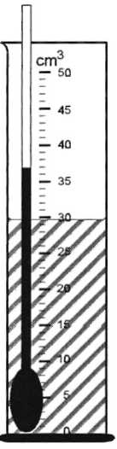
7 In een reageerbuisje zit paraffine. Op de buis zijn volumestreepjes aangebracht. Met een thermometer kan de temperatuur afgelezen worden. Zie figuur a. Op t = 0 begint men de reageerbuis te verwarmen. De temperatuur van de paraffine bedraagt dan 25°C. Tijdens het verwarmen worden temperatuur en volume van de paraffine gemeten. In fig b is het volume als functie van de tijd weergegeven en in fig c het volume als functie van de temperatuur. De soortelijke warmte van vaste paraffine bedraagt 2,4∙10³ J/kg∙K.Voor andere gegevens zie BINAS. De warmteafgifte aan de omgeving mag je verwaarlozen.

a Bereken de massa van de paraffine in het buisje.
b Bepaal hoe lang het duurt om de vaste paraffine van 25°C tot 56°C te verwarmen.
c Bereken hoeveel warmte per seconde aan de vaste paraffine wordt toegevoerd.
d Bereken hoeveel warmte voor het smelten van de paraffine nodig is.
fig a

Op t = 4,50 minuut bedraagt de temperatuur 70°C.
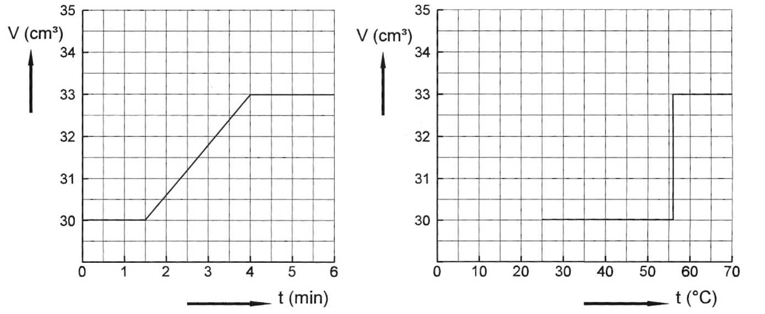
e Bereken de soortelijke warmte van vloeibare paraffine.

fig b fig c

Op 3,0 min zit er in het buisje zowel een vaste stof als een vloeistof.

f Bereken hoeveel % van de totale massa op dat moment bestaat uit vaste stof, en omschrijf waar deze zich bevindt.

8 In de onderstaande figuren zie je vier situaties getekend van de plaatsing van een radiator en gordijnen voor een raam.
a Beredeneer in welke situatie de energie zo goed mogelijk benut wordt.
b Soms plakken mensen achter de radiator glimmend folie. Waarom?
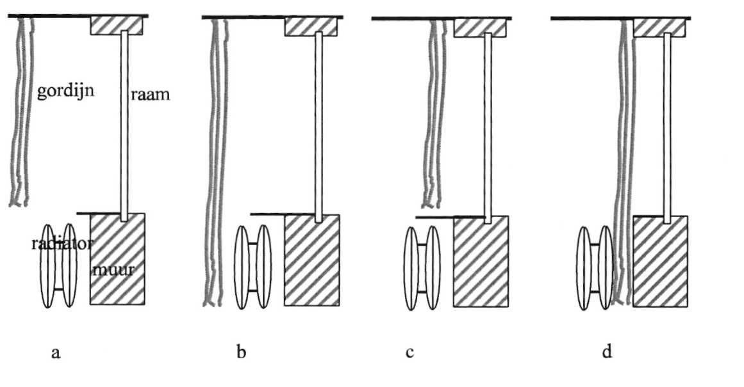

c Een belangrijke energiebesparing is het gebruik van dubbel glas. Welke vorm van energietransport wordt hierdoor belemmerd?
d Welke twee andere manieren van warmtetransport ken je nog?

9 Bij een bepaalde geiser is de hoeveelheid water die er per minuut door heen stroomt regelbaar van 2,0 kg tot 10,0 kg. De hoeveelheid warmte die door de verbranding van het aardgas ontstaat is constant 1260 kJ/min.
In de grafiek is de temperatuurstijging van het doorgestroomde water (∆t) gegeven als functie van de doorgestroomde hoeveelheid per minuut (∆m).
a Bereken het rendement van de geiser bij een doorgestroomde hoeveelheid van 4,0 kg/min.
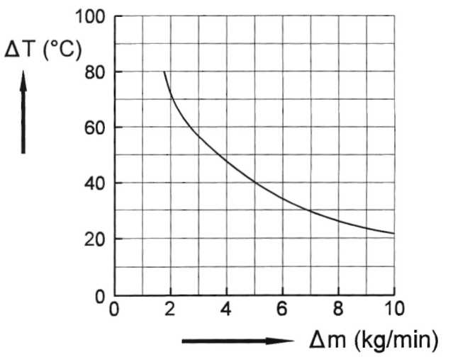

Bij verbranding van 1,0 kg aardgas ontstaat 42 MJ warmte.
b Bereken hoeveel m³ aardgas dan per minuut verbruikt wordt als de dichtheid van het aardgas 0,80 kg/m³ bedraagt.
c Beredeneer met behulp van de grafiek hoe het rendement verandert als de doorgestroomde hoeveelheid groter wordt.

Antwoorden Warmte

1a De toegevoerde warmte in 5,0 minuten is 300•230 J
De temperatuur stijgt van 20°C naar 78°C. Verschil is 58°C.
$\frac{Q}{m^{}ΔT}=\frac{{\text{300}}^{}\text{230}}{5,{\text{50}}^{}\text{58}}={\text{2,4}}^{}{\text{10}}^{3}\text{Jperkgper}°C$
Dus c =
b Het koken begint bij 5,0 minuut. Na 10 minuut heeft het dus 5,0 min. gekookt. De
warmte die in deze tijd is toegevoerd bedraagt dus 5-60-230 = 69 kJ. In deze tijd is 80 g verdampt. De verdampingswarmte is de warmte die nodig is om 1,0 kg te laten verdampen. Deze bedraagt dus 69000/80 = 860 J/g = 8,6•10⁵ J/kg.
C De grafiek tijdens het opwarmen loopt recht.

2a In 4 min wordt 240-30 = 7,2•10³ J warmte toegevoerd.
In deze 4 min wordt door bakje en thermometer opgenomen 45-(68-17) = 2,3•10³ J.
$\frac{{\text{4,9}}^{}{\text{10}}^{3}}{{\text{0,050}}^{}(\text{68}−\text{17})}={\text{1,9}}^{}{\text{10}}^{3}{\text{Jkg}}^{−1}K^{−1}$Netto wordt dus aan de stof toegevoerd: 7,2•10³ - 2,3•10³ = 4,9•10³ J.

De soortelijke warmte c is dus:=

b Van 8,0 tot 11,6 min stijgt de temperatuur van 70 tot 100°C.
Afgegeven wordt dan 3,6•60•30 = 6480 J.
Bakje en thermometer nemen op 45•30 = 1350 J.
Netto naar vloeistof 6480 - 1350 = 5130 J.
$\frac{\text{5130}}{{\text{0,050}}^{}\text{30}}={\text{3,4}}^{}{\text{10}}^{3}\text{J/kg/K}$
c =

c Het smelten duurt 3,6 min. Toegevoerd is dus 3,6•60•30 = 6480 J.
De smeltwarmte is de warmte die nodig is om 1 kg te laten smelten.
Deze bedraagt dus 6480/0,050 = 1,3•10⁵ J/kg

3a Naarmate het temperatuurverschil tussen bekerglas en omgeving groter wordt, gaat het bekerglas steeds meer afgeven aan de omgeving. Daarom loopt de grafiek krom. Vanaf 100°C loopt de grafiek horizontaal.
b Raaklijn tekenen → 0,58 °C/s.
c Q = m•c•∆T = 0,500•4,18•10^{3•}0,58 = 1,21 kJ → 1,2 kJ.
d Weer raaklijn → 0,19 °C/s →per seconde opgenomen 0,500•4,18T0^{3 •} 0,19 = 397 J →
afgestaan 1210 -397 = 813 J → 0,81kJ
e k = Q(per s)/∆T = W/°C.
$\frac{Q(\text{pers})}{ΔT}=\frac{\text{813}}{\text{82}−\text{14}}=\text{12W/}°C$
f k =
g De helling van de lijn op t = 0 blijft even groot, maar de lijn loopt nu recht.
4a Cola moet van 14°C naar 0°C → Q = 0,150•4,18•10^{3•}14 = 8,8 kJ. Smeltwarmte ijs =
334•10³ J/kg → nodig 8,8•10³/334•10³ = 0,026 kg = 26 g.
* b Condensatiewarmte waterdamp = verdampingswarmte water =
2,26•10⁶ J/kg. Voor de melk is nodig 0,150•3,9•10^{3•}36 = 21 kJ.
Als x kg waterdamp condenseert komt vrij x-2,26•10⁶ J. Deze x kg koelt daarna nog af tot 50°C. Hierbij komt nog vrij x•4,18•10^{3•}50 =
x•2,l•10⁵J. Totaal dus x•2,26•10⁶ + x•2,1•10⁵ = 21•10³ → x(2,26•10⁶ + 2,1•10⁵) = 21•10³ → x = 8,5•10⁻³ kg → 8,5 gram.

5a m = V•p_{lucht} = 4,0•5,0•2,8•1,29 = 72,2 kg → 72 kg
b Raaklijn op t = 0. → ∆T per s = 0,058 →
Q (per s) = m•c•AT = 72,2•1,00•10^{3•}0,058 = 4,2 kJ.
c 4,2 kJ = 80% → P = 5,3 kW.
d Verbrandingswarmte aardgas = 32• 10⁶ J/m³. Per uur is nodig 5,3•3600 =
18,9•10⁶ J → nodig 18,9•10⁶/32•10⁶ = 0,59 m³ = 590 dm³.
e De kamer gaat naarmate het temperatuurverschil met buiten groter wordt steeds meer
warmte naar buiten afgeven.
f Bij 30°C is afgifte = opname → 4,2• 10³ = k•24 → k = 175 W/°C.
g Bij 20°C is het verlies volgens de formule dus k•∆T = 175• (20-6) = 2,45 kJ/s → kachel
moet 2,45 kJ/s afgeven → P = 2,5 kW.

6a Dan wordt er geen (zichtbare) straling teruggekaatst.
b Het oppervlak van de collector bedraagt 120•100 = 1,2•10⁴ cm² =1,2 m². De collector vangt per seconde op 1,2•150 = 180 J. Het water neemt in 10 min op 2,2•4,2• 10^{3•}6,0 = 55,4 kJ → per s 92,4 J → het rendement bedraagt dus 92,4/180 = 0,51 → 51%.
c Het water stijgt 2,0°C per passage. In totaal 6,0°C. Het water moet in 10 min dus 3-keer rondstromen. Dus er stroomt 6,6 kg water per 10 minuten rond → per s 6,6/600 = 0,011 kg = llg.

7a ρ van paraffine is 0,85• 10³ kg/m³. V = 30 cm³ = 30• 10⁻⁶ m³.
m = V•ρ= 30•10^{-6•}0,85•10³ = 0,0255 kg = 25,5 g → 26 g.
b Het smelten begint op 1,5 min, dan is de temperatuur dus 56°C geworden. Het duurt dus
1,5 minuut.
c In 1,5 min stijgt de temperatuur van 25°C tot 56°C. De warmte die dan wordt toegevoerd is dus Q = m•c•AT = 0,0255•2,4• 10^{3•}31 = 1897 J →
per s 1897/90 = 21 J.
d Het smelten duurt van 1,5 tot 4,0 minuut = 2,5 minuut = 150 s. In deze tijd wordt dus
150•21 = 3150 J = 3,2 kJ toegevoerd.
e Van af 4,0 minuut is er alleen vloeistof. In 0,50 minuut is de temperatuur naar 70°C
gestegen. In deze tijd is dus 30•21 = 630 J toegevoerd.→ c = 630/(25,5• 10^{-3•} 14) =
1,8•10³ J•kg⁻¹•K⁻¹.
f Op 1,5 min begint het smelten en op 4,0 min is alles gesmolten. Het smelten duurt 2,5 min. Op 3,0 min is dus nog 1,0/2,5-de deel vast →
40%. De dichtheid van de vaste stof is groter, dus de vaste stof zit onderin het buisje.
8a b is heel slecht. Hier wordt juist zo goed mogelijk verhinderd dat de warmte de kamer
instroomt. a is iets beter c nog beter en d zo moet het.
b Om de uitgestraalde warmte naar achteren weer te reflecteren.
c De geleiding door het glas.
d Stroming en straling.

9a Bij 4,0 kg/min is ∆T = 48° → opgenomen warmte Q = nrc-∆T = 4,0•4,2•10^{3•}48 = 806
kJ per minuut → rendement = 806/1260 = 0,64 → 64%
b 1260 kJ/min → 1260/42000 = 0,030 kg aardgas → V = 0,030/0,80 = 0,0375 m³ → 38
dm³.
c Neem bijvoorbeeld 8,0 kg/min → ∆T = 27° → opgenomen warmte = 8,0•4,2•10^{3•} 27 = 907 kJ → rendement 907/1260 = 0,72 → 72%.

